구현 보고서 (Technical Implementation Report)
과제명: 스토리가 있는 갤러리 — Alan Wake II 챕터 갤러리
20250585 전상우
작성일: 2026-05-15

1. 프로젝트 개요

1.1 선정 스토리 주제 및 기획 의도
본 과제에서는 Remedy Entertainment의 심리 스릴러 게임 『Alan Wake II』의 챕터별 스토리를 시각적으로 풀어내는 갤러리형 웹사이트를 구현했습니다. 게임 자체의 분위기인 어두운 색감(딥 블랙과 블러드 레드)과 단편적이고 몽환적인 서사를 그대로 가져와, 단순한 이미지 모음이 아니라 "챕터를 한 칸씩 들여다보는 전시실"이 되도록 만드는 것을 기획 의도로 삼았습니다.
사용자 동선은 (1) 인트로 영상으로 분위기에 진입 → (2) 6개 챕터 썸네일이 늘어선 메인 갤러리에서 원하는 챕터를 선택 → (3) 모달이 열리면서 확대 이미지와 스토리 본문을 열람 → (4) 본문 안의 캐릭터 이름 링크를 누르면 별도의 캐릭터 페이지로 분기하는 4단계 흐름으로 설계했습니다.

1.2 사이트 맵 (HTML 파일 구조 및 연결 관계)
프로젝트 폴더 구조는 다음과 같습니다.
과제/
├─ AlanWake.html # 단일 HTML 진입점
├─ css/
│ └─ aw.css # 전역 스타일시트
├─ images/
│ ├─ intro/ # 메인 로고
│ ├─ main/ # 챕터 썸네일 (chap1 ~ chap6)
│ └─ character/ # 캐릭터 인물 사진 (saga, alan, tim)
└─ videos/
└─ intro/ # 인트로 배경 영상
페이지 전환은 자바스크립트를 사용하지 않고, URL 해시(#)와 CSS의 :target 의사 클래스만으로 처리하는 단일 페이지 구조로 구현했습니다. 즉 #intro → #gallery → #modal-N → #char-... 로 이어지는 해시 흐름이 그대로 사이트 맵의 역할을 수행합니다.
- #intro — 인트로(헤더) 화면. 배경 영상과 메인 로고가 보이는 도입부.
- #gallery — 챕터 6장이 늘어선 메인 갤러리.
- #modal-1 ~ #modal-6 — 챕터별 스토리 모달 (확대 이미지 + 본문).
- #char-saga / #char-alan / #char-tim — 캐릭터 상세 페이지 (패럴랙스 배경 + 설명).

2. 시맨틱 마크업 설계
문서 전체의 의미 구조를 명확히 하기 위해, 영역별로 다음과 같이 시맨틱 태그를 배치했습니다.
- <header class="intro-screen"> — 사이트 진입부. 배경 영상과 메인 로고를 담는 도입 영역으로, 페이지의 머리말 역할을 합니다.
- <main class="gallery-content"> — 사이트의 핵심 콘텐츠인 챕터 갤러리를 감싸 "이 문서의 주된 내용"임을 명시했습니다.
- <section class="gallery-grid" aria-label="스토리 갤러리"> — 6개 챕터 카드를 묶는 주제 단위. aria-label로 스크린리더에 "스토리 갤러리"라는 의미를 보조합니다.
- <article class="gallery-item"> — 챕터 하나하나가 그 자체로 독립된 의미를 가지는 콘텐츠이므로 article로 마크업했습니다.
- <figure> / <figcaption> — 썸네일 이미지와 캡션을 묶어 "이미지 + 설명"의 한 단위라는 점을 표현했습니다.
- .story-modal > .modal-inner > <article> — 모달 내부의 스토리 텍스트도 다시 한 번 article로 감싸 챕터 본문이 독립된 글임을 강조했습니다.
- .characters-page > <section class="char-section"> — 캐릭터 한 명을 하나의 section으로 분리하고, 그 안에 h2 제목과 설명 문단을 배치해 위계를 갖췄습니다.
선정 이유는 "시각적으로 보이는 카드 한 장이 스크린 리더 입장에서도 하나의 독립된 글(article)로 읽혀야 한다"는 원칙을 따른 것입니다. 동일 종류의 카드들을 묶는 컨테이너에는 section을, 페이지 전체의 머리/본문 영역은 header/main으로 구분했습니다. 정리 과정에서는 의미가 모호한 속성도 함께 정리했는데, 대표적으로 .story-modal 6곳에 들어 있던 aria-modal="true"는 role="dialog"와 함께 쓰여야 의미가 있는 속성인데 현재 구조에서는 그 역할이 지정되어 있지 않아 무의미했기 때문에 모두 제거하고, 스크린리더에 유용한 aria-label만 남겼습니다.

2.1 컬러 변수 시스템
Alan Wake 2의 누아르적인 톤을 일관되게 유지하기 위해, 색상을 :root에 CSS 변수로 정리하고 모든 영역에서 var(--...)로만 참조하도록 했습니다. 한 변수만 수정하면 사이트 전역의 색이 바뀌도록 만든 구조입니다.
역할 | HEX | 주 사용처
메인 배경 | #0B0D10 | 사이트 전체 및 각 페이지 기본 배경 색상
카드 배경 | #161A1F | 갤러리 카드, 모달 등 콘텐츠 영역 색상
포인트 레드 | #9B1C1C | 구분선 전용
네온 레드 | #D72638 | 경고 / 위험 상태를 위한 예비 색상
안개 회색 | #8B949E | 보조, 비활성 UI 요소, 닫기 버튼 평소 색
텍스트 | #E6EDF3 | 본문 기본 글자색
강조색 | #F05454 | 시선이 가야 하는 지점

:root {
--bg-main: #0B0D10; /* 메인 배경 */
--bg-card: #161A1F; /* 카드/모달 배경 */
--red-point: #9B1C1C; /* 구분선 포인트 */
--red-neon: #D72638; /* 예비 강조 */
--gray-fog: #8B949E; /* 보조 회색 */
--text: #E6EDF3; /* 본문 글자 */
--accent: #F05454; /* 시선 강조 */
}

3. 레이아웃 전략 (핵심)

3.1 Main Gallery — Grid를 선택한 이유
메인 갤러리는 CSS Grid를 사용했습니다. 핵심 코드는 다음과 같습니다.
.gallery-grid {
display: grid;
grid-template-columns: repeat(3, 1fr);
gap: 12px;
}
Grid를 선택한 이유는 갤러리가 "행과 열을 모두 정렬해야 하는 2차원 레이아웃"이기 때문입니다. Flex로도 같은 카드 격자를 만들 수는 있지만, Flex는 본질적으로 1차원(주축 한 방향)에 최적화되어 있어 줄바꿈이 발생하면 마지막 줄의 정렬과 갭이 어색해지는 문제가 있습니다. 반면 Grid는 grid-template-columns 한 줄로 "3등분 + 균등한 gap"을 선언적으로 표현할 수 있어 코드가 짧고, 카드가 깔끔하게 떨어집니다.
초기에는 AI가 제안한 repeat(auto-fit, minmax(...))로 "화면 폭에 따라 1~3열이 자동으로 바뀌는" 형태를 시도했지만, 게임의 전시 컨셉상 데스크톱에서는 무조건 3×2의 격자가 더 의도된 화면이라고 판단해 repeat(3, 1fr)로 고정 비율 배치로 직접 변경했습니다.
반대로 모달 내부(.modal-inner)는 "왼쪽 이미지 한 장 + 오른쪽 텍스트 한 덩어리"라는 1차원 배치이므로 display: flex; flex-direction: row 로 처리했습니다. "2차원이면 Grid, 1차원이면 Flex"라는 기준을 사이트 전체에 일관되게 적용했습니다.

3.2 Responsive Design — 미디어 쿼리 전략
반응형의 기준점(Breakpoint)은 모달 내부 레이아웃을 기준으로 단일하게 잡았습니다.
@media (max-width: 640px) {
.modal-inner {
flex-direction: column;
}

.modal-image-area {
flex: none;
width: 100%;
height: 220px;
}

.modal-text-area {
max-height: none;
padding: 28px 20px;
}
}
640px 이하의 화면(모바일)에서는 모달 내부를 가로(row)에서 세로(column)로 전환합니다. 이때 이미지 영역은 flex: none; width: 100%; height: 220px 로 "상단에 고정 높이로 깔리는 헤더 이미지" 형태가 되고, 텍스트 영역은 그 아래로 흐르며 패딩만 조금 좁혀집니다. .modal-inner에 적용되어 있는 overflow: hidden + border-radius: 8px 조합 덕분에, 세로 배치로 바뀌어도 이미지의 상단 모서리가 자연스럽게 모달 곡률에 맞춰 잘려 보이므로 별도의 border-radius 분기를 추가할 필요가 없었습니다.
갤러리 그리드 자체에는 별도의 미디어 쿼리를 두지 않았습니다. repeat(3, 1fr) + gap이 작은 화면에서도 비율 기반으로 줄어들어 어느 정도 대응되기 때문이며, 태블릿 구간(768px 부근)에서 카드 폭이 좁아지는 문제는 5장의 아쉬운 점 / 개선 방향에서 보완 계획으로 정리해 두었습니다.

4. 주요 기능 코드 분석 (Snippet & Analysis)
가장 공들인 코드 세 곳을 골라, 각 라인이 어떤 역할을 하는지 설명글로 풀어 정리했습니다.

4.1 :target 기반 라우팅 + body:has() 상태 분기
#gallery:target,
body:has(.story-modal:target) #gallery {
visibility: visible;
opacity: 1;
position: fixed;
inset: 0;
z-index: 9999;
overflow: auto;
padding: 24px 32px 32px;
background-color: var(--bg-main);
color: var(--text);
box-sizing: border-box;
}

body:has(#gallery:target, .story-modal:target, .char-section:target) #intro {
display: none;
}
자바스크립트 한 줄 없이 "인트로 → 갤러리 → 모달 → 캐릭터 페이지"의 화면 전환을 모두 처리하는 핵심부입니다. 첫 번째 규칙은 두 개의 셀렉터를 콤마로 묶어, URL이 #gallery 일 때(#gallery:target)와 모달이 열려 있을 때(body:has(.story-modal:target) #gallery — 즉 갤러리가 모달 뒤에 깔려 있어야 할 때) 어느 쪽이든 갤러리가 동일하게 표시되도록 했습니다. 처음에는 두 셀렉터가 거의 같은 속성 블록을 각각 따로 가지고 있어 한쪽만 수정하다 어긋날 위험이 있었지만, 정리 과정에서 동일한 12줄을 한 번으로 합쳐 유지보수 비용을 줄였습니다.
두 번째 규칙은 인트로 화면을 숨기는 조건입니다. body:has(.char-section:target) 한 줄로 "캐릭터 페이지가 열려 있을 때"를 표현하기 때문에, 캐릭터를 추가하더라도 CSS를 수정할 필요가 없습니다. 초기에는 #char-saga, #char-alan, #char-tim 식으로 id를 하나하나 나열하던 코드였는데, 클래스 기반의 단일 셀렉터로 일반화하면서 HTML에 .char-section 클래스만 붙여주면 자동으로 적용되는 구조가 되었습니다.

4.2 hover 시 다른 카드 흐리게 — 시선 집중 인터랙션
.gallery-item {
transition: filter 0.3s ease, opacity 0.3s ease;
}

.gallery-grid:hover .gallery-item {
opacity: 0.4;
filter: blur(4px);
}

.gallery-grid:hover .gallery-item:hover {
opacity: 1;
filter: blur(0);
}
게임의 어두운 분위기에 맞춰 "지금 보는 카드만 또렷하게 보이도록" 만든 인터랙션입니다. 핵심은 셀렉터의 결합 순서입니다. 먼저 부모(.gallery-grid)에 마우스가 올라간 상태를 조건으로 모든 자식 카드를 흐리게 처리하고, 그 위에 자기 자신에게 마우스가 올라간 카드에 대해서만 다시 선명하게 되돌립니다. 두 규칙이 함께 적용되면서 자연스럽게 "선택된 한 장만 살아나는" 효과가 만들어집니다. 또한 transition 을 .gallery-item에 부여하여 hover-out 시에도 부드럽게 원상 복귀되도록 했습니다.

4.3 모달 내부 — Flex 분할 + 컨테이너 곡률 클리핑
.modal-inner {
position: relative;
display: flex;
flex-direction: row;
align-items: stretch; /* 이미지가 모달 높이 끝까지 늘어남 */
width: min(90vw, 1100px);
max-height: 85vh;
background: rgba(22, 26, 31, 0.72);
backdrop-filter: blur(14px);
border-radius: 8px;
box-shadow: 0 8px 48px rgba(0, 0, 0, 0.55);
overflow: hidden; /* 둥근 모서리 바깥의 이미지를 잘라냄 */
}

.modal-image-area {
flex: 0 0 50%;
margin: 0;
overflow: hidden;
}

.modal-image-area img {
display: block;
width: 100%;
height: 100%; /* 부모 높이 전체를 채움 */
object-fit: cover; /* 비율 유지 + 여백 없이 영역을 채움 */
}

.modal-text-area {
flex: 1 1 0;
display: flex;
flex-direction: column;
gap: 16px;
overflow-y: auto;
max-height: 85vh;
padding: 48px 40px; /* 패딩은 텍스트 영역에만 */
box-sizing: border-box;
}
모달은 "왼쪽 이미지 50% + 오른쪽 스토리 텍스트"의 2분할 구조입니다. flex: 0 0 50%은 이미지 영역을 "늘어나지도 줄어들지도 않는 정확히 50%"로 고정해 텍스트에 밀리는 일을 막고, 텍스트 영역은 flex: 1 1 0 으로 남은 공간을 모두 차지합니다.
이 영역에서 가장 신경 쓴 부분은 "이미지가 모달 컨테이너에 완전히 녹아들도록 만든 처리"입니다. 우선 패딩을 .modal-inner에서 빼서 .modal-text-area로 옮기고, align-items: stretch 로 이미지 영역의 높이를 모달 전체 높이까지 늘렸습니다. 이미지 자체는 height: 100% + object-fit: cover 로 빈 공간 없이 영역을 꽉 채우도록 했고, .modal-inner의 overflow: hidden + border-radius: 8px 조합이 둥근 모서리 바깥으로 삐져나오는 이미지 모서리를 잘라줍니다. 자식인 .modal-image-area에 별도의 border-radius를 주지 않아도 부모의 곡률에 따라 자연스럽게 클리핑되기 때문에, 모바일에서 세로 배치로 바뀌었을 때도 별도의 라운드 분기 없이 동일한 효과가 유지됩니다. 마지막으로 position: relative 는 우측 상단 닫기 버튼(.modal-close)의 position: absolute 좌표 기준점이 되는데, 이 부분은 5.1에서 자세히 다룹니다.

5. 자기 평가 및 어려웠던 점

5.1 가장 해결하기 힘들었던 레이아웃 버그 — 모달 닫기 버튼이 보이지 않는 문제
모달을 처음 구현한 직후 결과를 확인하는 과정에서, 모달이 열렸을 때 우측 상단에 있어야 할 닫기(×) 버튼이 화면에서 보이지 않는 문제가 있었습니다.

원인 분석
AI가 제시한 .modal-close 는 position: absolute; top: 16px; right: 24px 로 작성되어 있었습니다. position: absolute 는 가장 가까운 곳에 위치(positioned)한 조상을 기준으로 좌표가 잡히는 속성인데, 부모인 .modal-inner 에 position 속성이 지정되어 있지 않다 보니 기준이 모달 박스가 아니라 더 바깥의 요소로 올라가 버려, 결과적으로 버튼이 모달 박스의 우상단이 아닌 화면 밖 어딘가로 밀려나 보이지 않게 된 것이었습니다.

해결 과정
처음에는 단순히 .modal-close 의 position을 fixed; top: 20px; right: 28px 로 바꿔 뷰포트 기준으로 강제 고정하는 방법을 시도했습니다. 이 방법은 닫기 버튼이 항상 화면 우상단에 표시된다는 점에서는 동작했지만, 모달 박스의 크기나 위치가 변할 때 버튼이 박스에서 떨어져 보이는 새로운 문제가 생겼습니다. "닫기 버튼은 화면이 아니라 모달 박스에 종속된 UI 요소여야 한다"는 판단에 따라, .modal-close 자체는 absolute 로 되돌리고 대신 부모인 .modal-inner 에 position: relative 를 추가해 좌표 기준점을 모달 박스 자체로 고정하는 방식으로 최종 수정했습니다.

수정된 핵심 CSS
.modal-inner {
position: relative; /* ★ 닫기 버튼의 좌표 기준점 */
/* ...기존 flex 레이아웃 속성 유지... */
}

.modal-close {
position: absolute; /* 모달 박스 기준 */
top: 16px;
right: 24px;
/* ...색·트랜지션 등 유지... */
}
이 수정 이후 닫기 버튼은 어떤 화면 크기에서도 모달 박스의 우측 상단에 안정적으로 붙어 있게 되었고, 모바일 화면에서 모달이 세로 배치로 전환되더라도 위치가 깨지지 않았습니다.

5.2 두 번째 레이아웃 이슈 — 모달 왼쪽 이미지가 컨테이너에 녹아들지 않는 문제
닫기 버튼 문제를 해결한 직후, AI가 처음 만들어 준 모달에서는 왼쪽 이미지 영역이 .modal-inner 의 padding: 48px 40px 안쪽에 갇혀 사방에 여백이 남고, 이미지에 object-fit: contain 이 적용되어 위·아래로 빈 공간(letterbox)이 생기며, 모달의 둥근 모서리와 이미지의 직각 모서리가 따로 보이는 어색한 화면이 만들어졌습니다.
해결 방향은 "패딩을 텍스트 쪽으로 옮기고, 이미지에는 부모 컨테이너의 곡률을 그대로 빌려준다"는 것이었습니다. 구체적으로 다음과 같이 수정했습니다.
- (1) .modal-inner 의 padding 48px 40px 을 제거하고 그 값을 그대로 .modal-text-area 로 옮겨, 좌측 이미지 영역이 모달 박스 가장자리까지 닿도록 했습니다.
- (2) .modal-inner 의 align-items 를 flex-start 에서 stretch 로 변경해, 이미지 영역의 높이가 모달 상단부터 하단까지 늘어나도록 했습니다.
- (3) .modal-inner 에 이미 적용되어 있던 border-radius: 8px 에 overflow: hidden 을 함께 적용해, 자식 요소인 .modal-image-area 가 별도의 border-radius 없이도 부모 모달의 둥근 모서리 곡률에 따라 자연스럽게 잘리도록 했습니다.
- (4) 이미지 자체는 height: 100% + object-fit: cover 로 변경해 비율을 유지하면서 좌측 영역을 빈 공간 없이 가득 채우도록 만들었습니다.
자세한 전/후 비교는 별첨 modal_image_fix_report.txt 에 정리되어 있습니다.

5.3 자기 평가
- 잘한 점: JS 없이 :target + body:has() 만으로 라우팅과 상태 분기를 모두 처리했고, CSS 변수로 컬러 시스템을 일관되게 유지했습니다. 또한 작성 후 정리 단계에서 중복 규칙, 불필요하게 광범위한 선택자, 무의미한 속성을 적극적으로 제거해 CSS 규칙 수를 47개에서 40개로 줄였습니다.
- 아쉬운 점: 갤러리 그리드의 미디어 쿼리 분기가 부족해 태블릿 영역에서 카드 폭이 다소 좁게 보입니다. 캐릭터 페이지의 패럴랙스도 prefers-reduced-motion 대응이 되어 있지 않아, 모션에 민감한 사용자에 대한 배려가 부족했습니다.
- 개선 방향: 768px와 1024px 두 단계의 그리드 분기를 추가하고, 캐릭터 페이지에 prefers-reduced-motion 미디어 쿼리를 추가해 패럴랙스를 정적 배경으로 대체하는 분기를 둘 예정입니다. 또한 캐릭터 패럴랙스의 ::after 비네팅 오버레이는 인물 사진의 밝기·색감 차이를 가리는 의도된 처리이지만, 사진을 더 추가할 경우 비네팅 강도를 변수로 분리해 두는 것이 좋을 것 같습니다.

6. 웹사이트 구현 결과
메인 페이지부터 단계별로 구현 결과 화면을 첨부합니다.

(캡처 1) 인트로 화면
배경 영상 위에 메인 로고가 중앙 정렬되어 보이는 도입부 화면입니다. 페이지 진입 시 가장 먼저 나타나며, 로고를 클릭하면 #gallery 로 이동합니다.
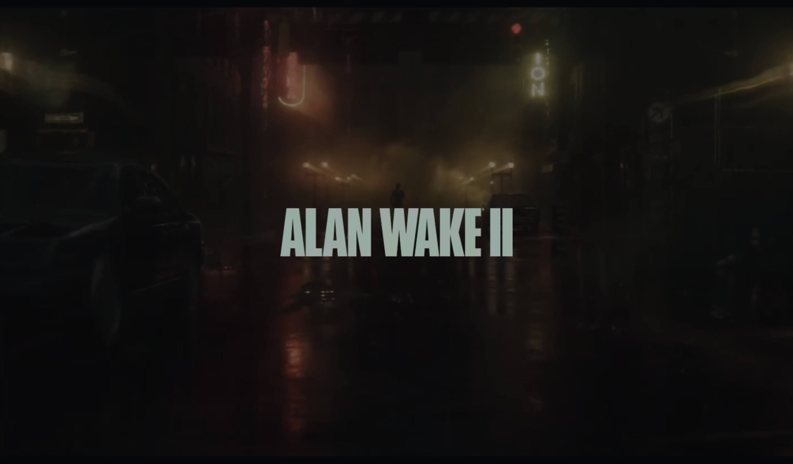
캡처 1. 인트로 화면 (배경 영상 + 메인 로고)

(캡처 2) 갤러리 메인
repeat(3, 1fr) 그리드 위에 6개 챕터 카드가 3×2 배치로 깔립니다. 각 카드는 figure/figcaption 으로 구성된 article 입니다.
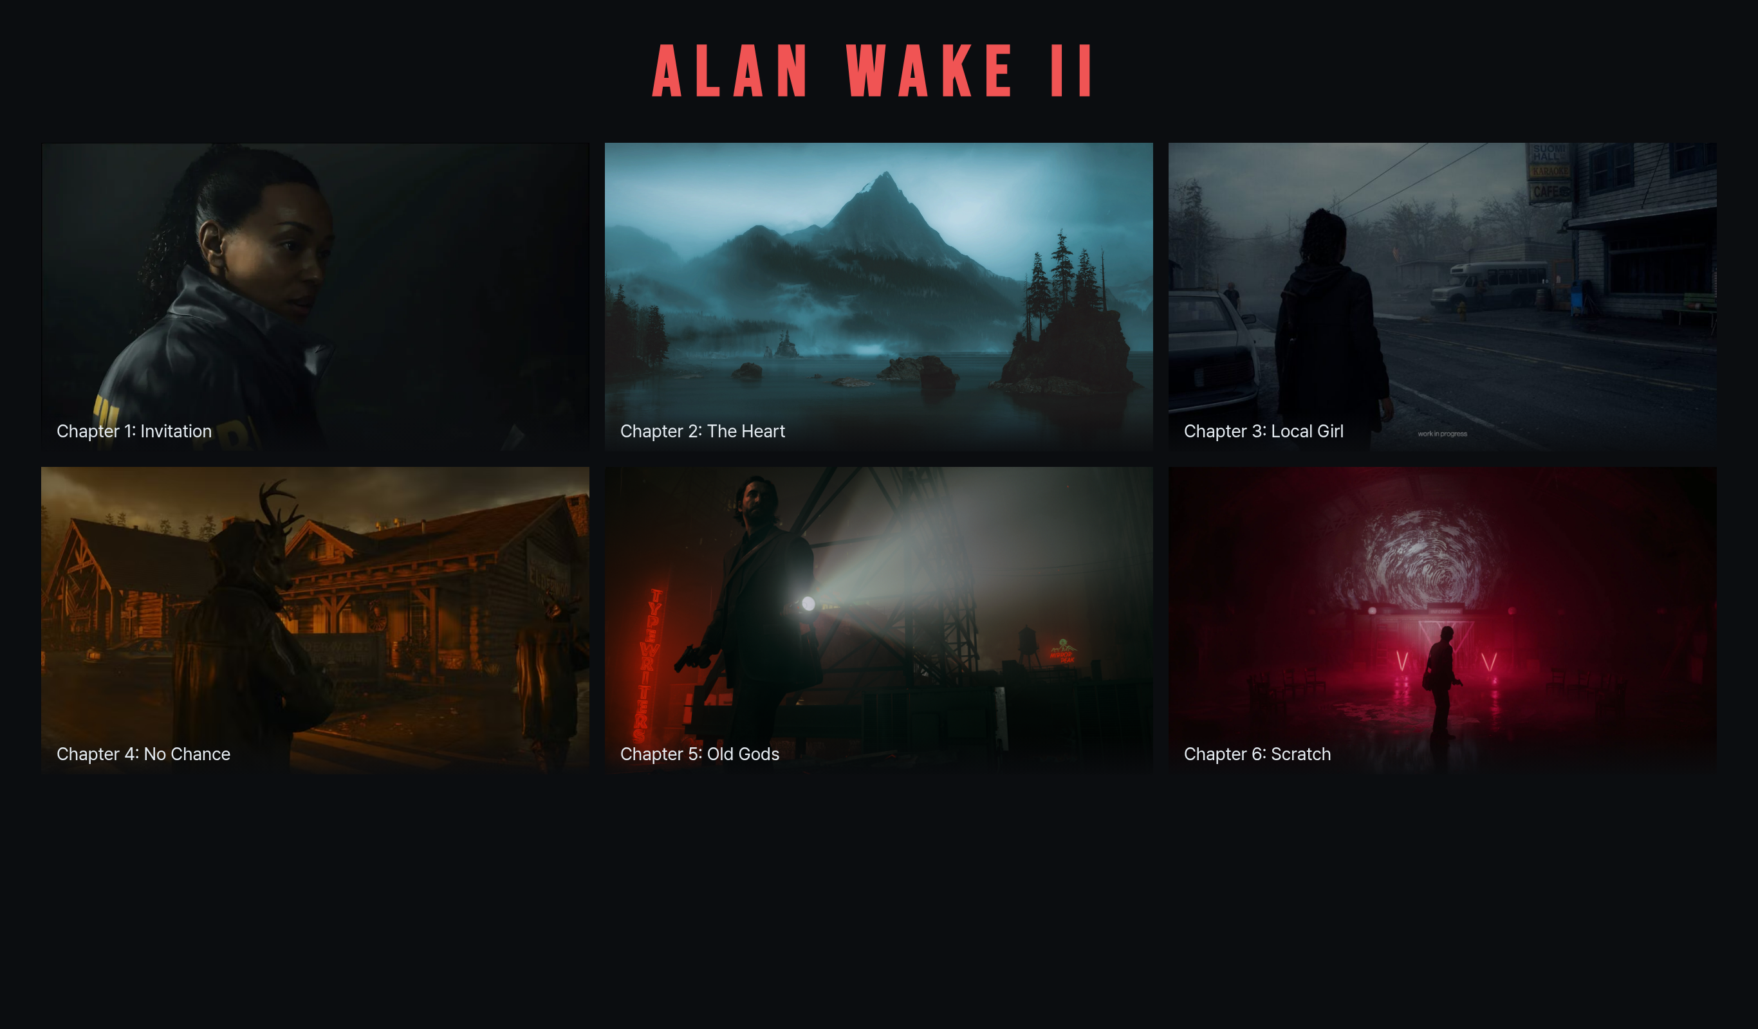
캡처 2. 갤러리 메인 (3×2 그리드)

(캡처 3) 갤러리 hover 상태
마우스가 그리드 위에 올라가 있으면 모든 카드가 흐려지고, 그 안에서 직접 가리키는 카드 한 장만 다시 선명해집니다. 4.2의 두 셀렉터 조합이 만들어 내는 시선 집중 효과입니다.
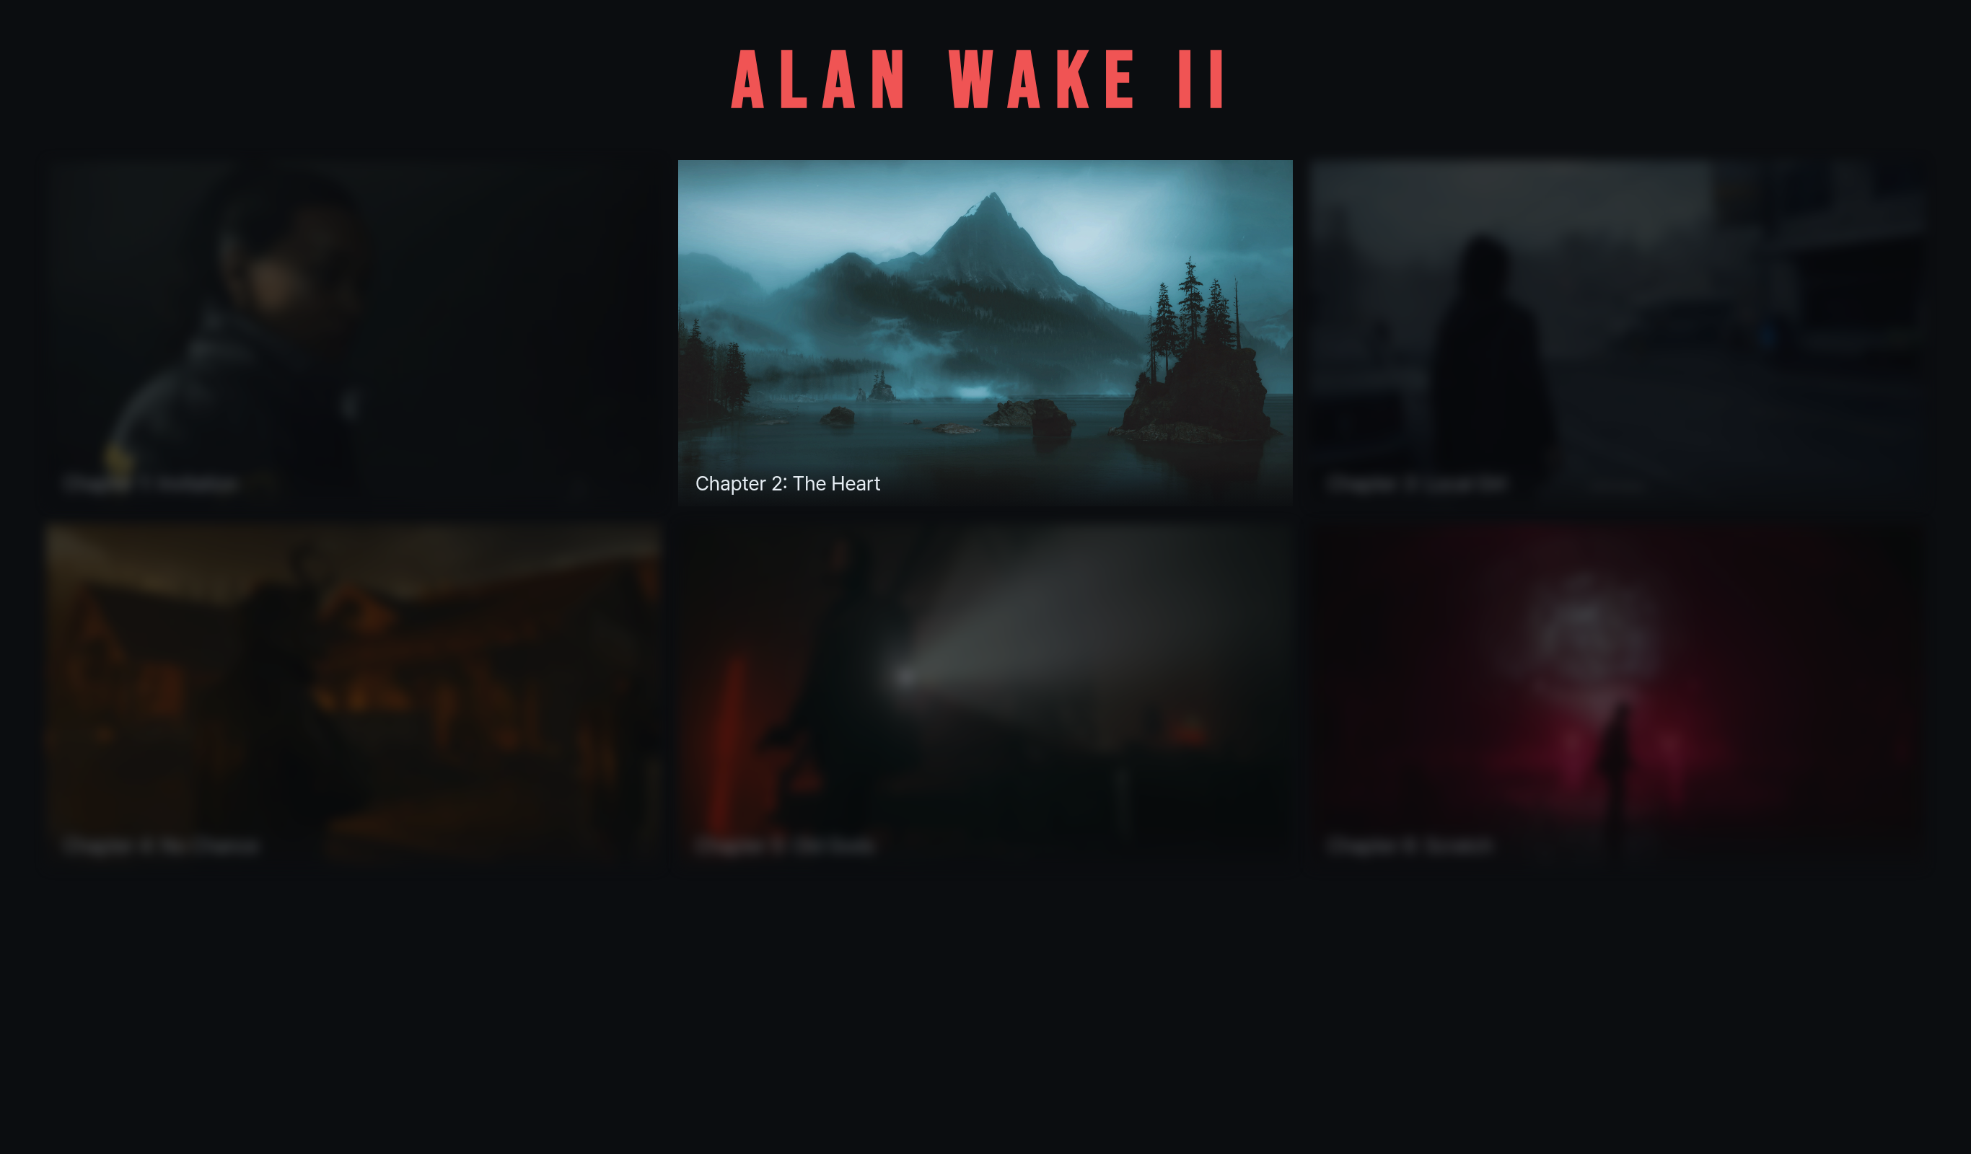
캡처 3. 갤러리 hover (한 장만 선명, 나머지는 흐림)

(캡처 4) 모달 열림 상태
썸네일 클릭 시 :target 으로 열린 모달입니다. 왼쪽 이미지가 모달의 둥근 모서리 곡률에 맞춰 잘려 있고, 오른쪽 텍스트 영역에만 패딩이 적용되어 있어 5.2에서 설명한 "컨테이너에 녹아드는" 효과가 적용된 상태입니다. 우상단의 × 버튼은 5.1에서 다룬 position: relative + absolute 조합 덕분에 모달 박스 기준으로 안정적으로 고정되어 있습니다.
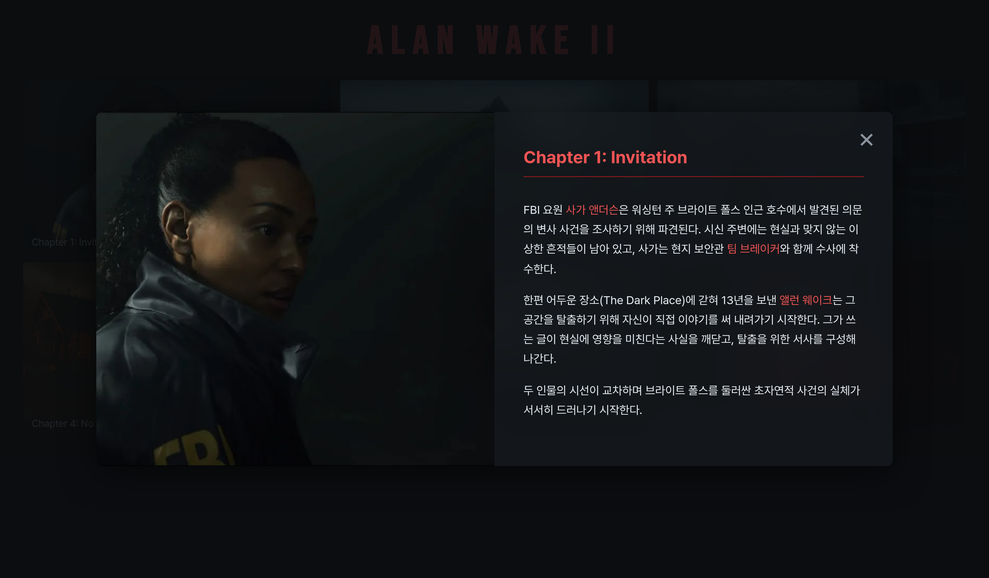
캡처 4. 모달 열림 상태 (좌측 이미지 클리핑 + 우상단 × 버튼)

(캡처 5) 모바일(≤640px) 모달
가로 640px 이하의 화면에서는 .modal-inner 가 column 으로 전환되어, 220px 고정 높이의 이미지가 위에 깔리고 그 아래로 텍스트가 흐릅니다. 부모의 overflow: hidden + border-radius 덕분에 이미지의 상단 모서리도 자연스럽게 둥글게 잘려 보입니다.
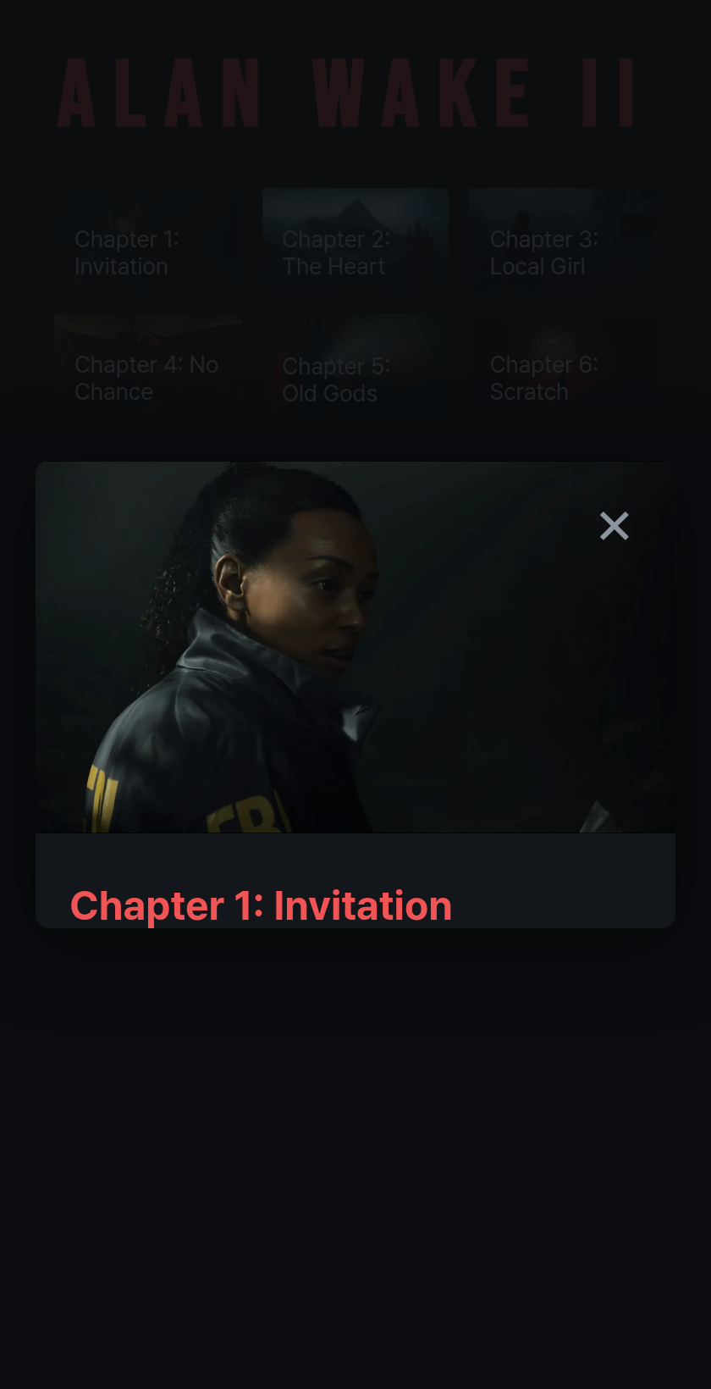
캡처 5. 모바일 모달 (세로 배치, 220px 헤더 이미지)

(캡처 6) 캐릭터 페이지
스토리 본문 안의 캐릭터 이름 링크(.char-link)를 누르면 #char-saga 같은 해시로 이동하면서 .characters-page 가 표시됩니다. 인물 사진은 .char-parallax 의 background-attachment: fixed 로 패럴랙스 효과가 적용되고, ::after 가상 요소에 깔린 상하 그라데이션 + 비네팅이 사진의 색감 차이를 가려 페이지 전체 누아르 톤을 유지합니다.
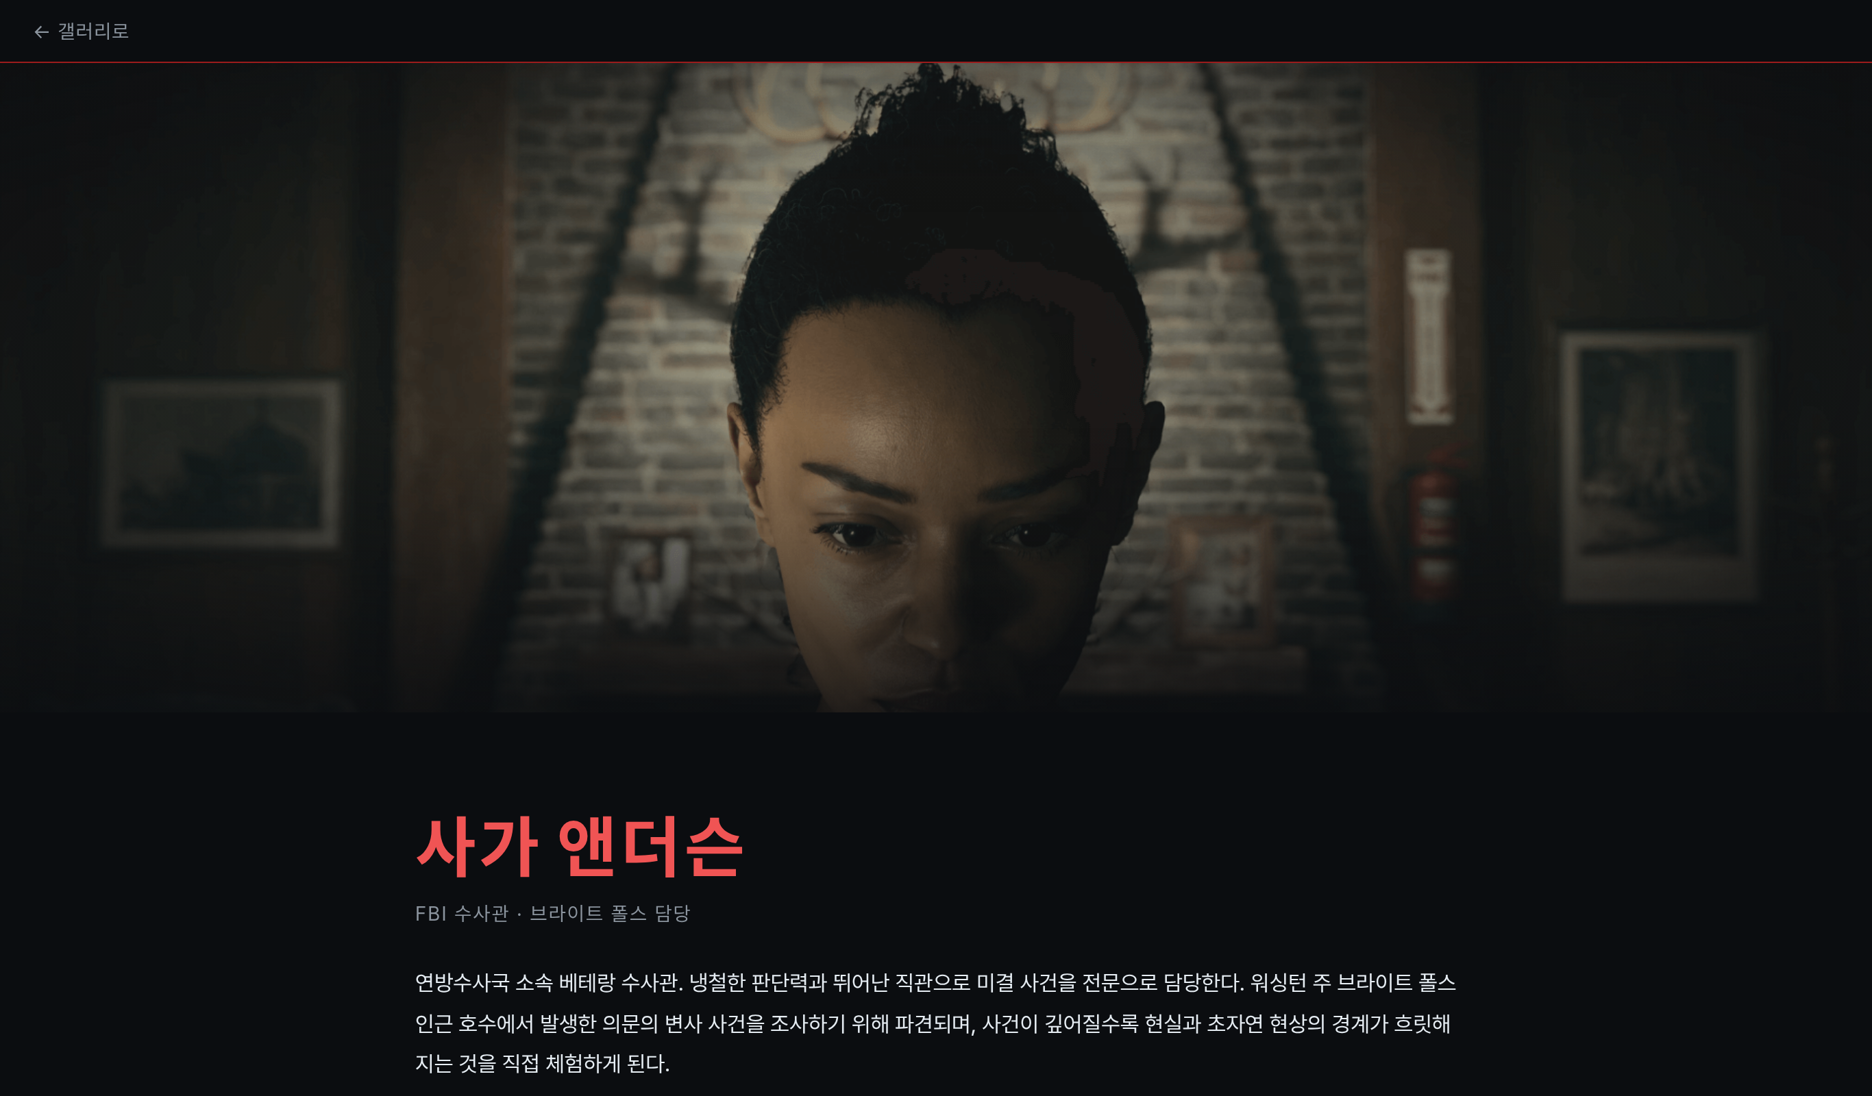
캡처 6. 캐릭터 페이지 (패럴랙스 배경 + 비네팅 오버레이)

